PEMBAGIAN URUSAN PEMERINTAHAN DAERAH – UU NO. 23/2014
Tgr | 15/12/2014 | Pemerintah | No Comments
Undang-Undang Nomor 23 Tahun 2014 tentang Pemerintahan Daerah telah ditetapkan untuk mengganti UU 32 Tahun 2004 yang tidak sesuai lagi dengan perkembanganÂ keadaan, ketatanegaraan, dan tuntutan penyelenggaraan pemerintahan daerah. Muatan UU Pemerintahan Daerah tersebut membawa banyak perubahan dalam penyelenggaraan pemerintahan. Salah satunya adalah pembagian urusan pemerintahan daerah.
Berdasarkan UU Nomor 23 tahun 2014 klasifikasi urusan pemerintahan terdiri dari 3 urusan yakni urusan pemerintahan absolut, urusan pemerintahan konkuren, dan urusan pemerintahan umum. Urusan pemerintahan absolut adalah Urusan Pemerintahan yang sepenuhnya menjadi kewenangan Pemerintah Pusat. Urusan pemerintahan konkuren adalah Urusan Pemerintahan yang dibagi antara Pemerintah Pusat dan Daerah provinsi dan Daerah kabupaten/kota. Urusan pemerintahan umum adalah Urusan Pemerintahan yang menjadi kewenangan Presiden sebagai kepala pemerintahan.
Berikut menggambarkan pembagian urusan pemerintahan.
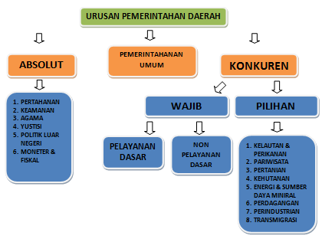
Untuk urusan konkuren atau urusan pemerintahan yang dibagi antara Pemerintah Pusat dan Daerah provinsi dan Daerah kabupaten/kota dibagi menjadi urusan pemerintahan wajib dan urusan pemerintahan pilihan. Urusan Pemerintahan Wajib adalah Urusan Pemerintahan yang wajib diselenggarakan oleh semua Daerah. Sedangkan Urusan Pemerintahan Pilihan adalah Urusan Pemerintahan yang wajib diselenggarakan oleh Daerah sesuai dengan potensi yang dimiliki Daerah.

URUSAN PEMERINTAHAN WAJIB
Urusan pemerintah wajib yang diselenggaraan oleh pemerintah daerah terbagi menjadi Urusan Pemerintahan yang berkaitan dengan Pelayanan Dasar dan Urusan Pemerintahan yang tidak berkaitan dengan Pelayanan Dasar. Berikut pembagian urusan wajib.
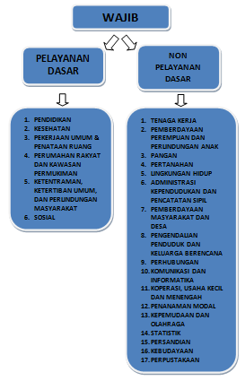
Pembagian urusan pemerintahan konkuren antara Pemerintah Pusat dan Daerah provinsi serta Daerah kabupaten/kota sebagaimana disebutkan diatas didasarkan pada prinsip akuntabilitas, efisiensi, dan eksternalitas, serta kepentingan strategis nasional. Berikut kriteria-kriteria urusan pemerintahan pusat, daerah provinsi dan daerah kabupaten/kota.
Kriteria Urusan Pemerintahan yang menjadi kewenangan Pemerintah Pusat adalah:
- Urusan Pemerintahan yang lokasinya lintas Daerah provinsi atau lintas negara;
- Urusan Pemerintahan yang penggunanya lintas Daerah provinsi atau lintas negara;
- Urusan Pemerintahan yang manfaat atau dampak negatifnya lintas Daerah provinsi atau lintas negara;
- Urusan Pemerintahan yang penggunaan sumber dayanya lebih efisien apabila dilakukan oleh Pemerintah Pusat; dan/atau
- Urusan Pemerintahan yang peranannya strategis bagi kepentingan nasional.
Kriteria Urusan Pemerintahan yang menjadi kewenangan Pemerintah Daerah Provinsi adalah:
- Urusan Pemerintahan yang lokasinya lintas Daerah kabupaten/kota;
- Urusan Pemerintahan yang penggunanya lintas Daerah kabupaten/kota;
- Urusan Pemerintahan yang manfaat atau dampak negatifnya lintas Daerah kabupaten/kota; dan/atau
- Urusan Pemerintahan yang penggunaan sumber dayanya lebih efisien apabila dilakukan oleh Daerah Provinsi.
Kriteria Urusan Pemerintahan yang menjadi kewenangan Pemerintah Daerah Kabupaten/Kota adalah:
- Urusan Pemerintahan yang lokasinya dalam Daerah kabupaten/kota;
- Urusan Pemerintahan yang penggunanya dalam Daerah kabupaten/kota;
- Urusan Pemerintahan yang manfaat atau dampak negatifnya hanya dalam Daerah kabupaten/kota; dan/atau
- Urusan Pemerintahan yang penggunaan sumber dayanya lebih efisien apabila dilakukan oleh Daerah kabupaten/kota.

URUSAN PEMERINTAHAN PILIHAN
Ketentuan mengenai pembagian urusan pemerintahan daerah dan pemerintah pusat dalam urusan pilihan adalah sebagai berikut.
- Penyelenggaraan urusan pemerintahan bidang kehutanan, kelautan, serta energi dan sumber daya mineral dibagi antara Pemerintah Pusat dan Pemerintah Daerah.
- Urusan Pemerintahan bidang kehutanan yang berkaitan dengan pengelolaan taman hutan raya kabupaten/kota menjadi kewenangan daerah kabupaten/kota.
- Urusan pemerintahan bidang energi dan sumber daya mineral yang berkaitan dengan pengelolaan minyak dan gas bumi menjadi kewenangan Pemerintah Pusat.
- Urusan Pemerintahan bidang energi dan sumber daya mineral yang berkaitan dengan pemanfaatan langsung panas bumi dalam daerah kabupaten/kota menjadi kewenangan daerah kabupaten/kota.
https://pemerintah.net/pembagian-urusan-pemerintahan-daerah-uu-no-232014/

